**Τι είναι ο πολυμερισμός;**  Πολυμερισμός είναι η χημική αντίδραση κατά την οποία πολλά μόρια ίδιων ή διαφορετικών οργανικών ενώσεων, που ονομάζονται μονομερή, ενώνονται και σχηματίζουν μακρομόρια, τα πολυμερή. **Να εξηγηθεί ο πολυμερισμός του αιθενίου και να γραφεί η χημική εξίσωση της αντίδρασης. Ποιες οι χρήσεις του πολυμερούς;** Ο πιο απλός ακόρεστος υδρογονάνθρακας με 1 διπλό δεσμό είναι το αιθένιο. Σε κατάλληλες συνθήκες πολλά μόρια αιθενίου μπορούν να ενωθούν μεταξύ τους και να δώσουν ένα γιγαντιαίο μόριο το οποίο ονομάζεται πολυαιθένιο ή πολυαιθυλένιο. Το αιθένιο είναι το μονομερές και το πολυαιθένιο το πολυμερές. Η χημική εξίσωση της αντίδρασης είναι : νCH2=CH2 (-CH2-CH2-)ν Το πολυαιθυλένιο είναι μαλακό λευκό και αδιαφανές και χρησιμοποιείται για την παραγωγή σακούλων, μπουκαλιών και διαφανών μεμβρανών. **Να εξηγηθεί ο πολυμερισμός του χλωροαιθενίου ή βινυλοχλωριδίου και να γραφεί η χημική εξίσωση της αντίδρασης. Ποιες οι χρήσεις του πολυμερούς;**  Σε κατάλληλες συνθήκες πολλά μόρια χλωροαιθένιου ή βινυλοχλωριδίου μπορούν να ενωθούν μεταξύ τους και να δώσουν ένα γιγαντιαίο μόριο το οποίο ονομάζεται πολυβινυλοχλωρίδιο ή PVC. Το χλωροαιθένιου είναι το μονομερές και το πολυβινυλοχλωρίδιο το πολυμερές. Η χημική εξίσωση της αντίδρασης είναι : νCH2=CHCl (-CH2-CHCl-)ν Το PVC είναι σκληρό και διαφανές και χρησιμοποιείται για την παραγωγή διαφανών μπουκαλιών από αναψυκτικό.

Πολυμερισμός και πλαστικά

Η μεγαλύτερη ομάδα συνθετικών προϊόντων που χρησιμοποιούμε στην καθημερινή μας ζωή, είναι τα πολυμερή Με τον όρο πολυμερές χαρακτηρίζουμε ένα πολύ μεγάλο μόριο (μακρομόριο) που σχηματίζεται απο επαναλαμβανόμενες συνενώσεις πολλών μικρών μορίων, που καλούνται μονομερή. **Τα μονομερή μπορεί να είναι ίδια, οπότε προκύπτουν πολυμερη του τύπου -Α-Α-Α-Α-Α-, ή διαφορετικά, οπότε προκύπτουν πολυμερή της μορφής -Α-Β-Α-Β-Α-. Η χημική αυτή αντίδραση καλείται πολυμερισμός**.

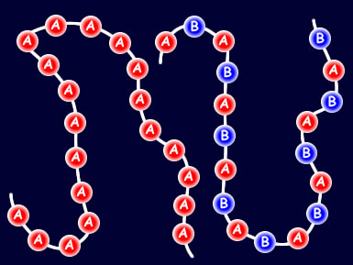

Πολλοί ακόρεστοι υδρογονάνθρακες δίνουν, κάτω από κατάλληλες συνθήκες, πολυμερή. Ένα από τα πλέον γνωστά, είναι το πολυαιθένιο ή πολυαιθυλένιο (PET), που προκύπτει από πολυμερισμό του αιθενίου σε υψηλή θερμοκρασία και πίεση. Είναι λευκό ή διαφανές και μαλακό. Από αυτό αποτελούνται τα μπουκάλια εμφιαλωμένου νερού.

Ένα άλλο σημαντικό πολυμερές ,είναι αυτό που προκύπτει από πολυμερισμό ενός υδρογονάθρακα που προκύπτει από το αιθένιο, αν αντικαταστήσουμε ένα υδρογόνο, από ένα χλώριο, του βινυλοχλωριδίου. Το πολυμερές που προκύπτει είναι το πολυβινυλο χλωρίδιο (PVC). Είναι διαφανές και σκληρό και με αυτό κατασκευάζονται τα μπουκάλια των αναψυκτικών.

To PET, το PVC και άλλα πολυμερή σαν το πολυστυρένιο (PS), και το πολυϊσοπρένιο (PI), είναι απλά πολυμερή. **Σε αυτά προστίθενται διάφορες ουσίες για να βελτιώσουν τις ιδιότητές τους, όπως την ελαστικότητα, την αντοχή στη θερμότητα και στη θραύση κλπ και προκύπτουν τα πλαστικά.** Παραδείγματα πλαστικών είναι το νάυλον, το teflon αλλά και το τεχνητό καουτσούκ και από αυτά κατασκευάζονται όλα τα πλαστικά αντικείμενα γύρω μας.

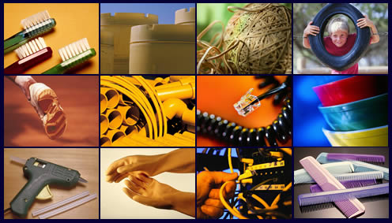

Τα πλαστικά συνέβαλλαν στην πρόοδο της ανθρωπότητας και στην ευημερία του ανθρώπου, αλλά η υπερκατανάλωσή τους δημιουργεί και προβλήματα. Λόγω της χημικής τους αδράνειας, παραμένουν αναλλοίωτα για πολλά χρόνια στον αέρα ή στη θάλασσα, συσσωρεύονται και ρυπαίνουν το περιβάλλον. Γι' αυτό τα τελευταία χρόνια έχει επεκταθεί η χρήση των μη πλαστικών συσκευασιών και η ανακύκλωση των πλαστικών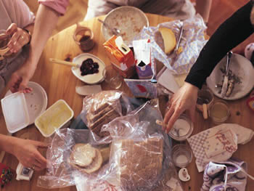

<http://molwave.chem.auth.gr/fabchem/?q=node/301>

<http://ebooks.edu.gr/ebooks/v/html/8547/2208/Chimeia_G-Gymnasiou_html-empl/>

<http://photodentro.edu.gr/ugc/r/8525/754>

<http://photodentro.edu.gr/lor/r/8521/6386>